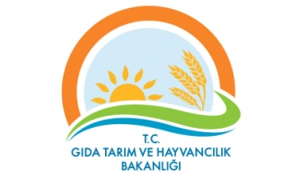 | AYDIN İL GIDA, TARIM VE HAYVANCILIK MÜDÜRLÜĞÜ | Doküman No :GTHB.09.İLM.İKS.ŞMA.12/08 GGGGgthb.GTHB.09.İLM.İKS.ŞMA.00/01
 |  | Tarihi :
 |  | Revizyon No : 03
 |  | Revizyon Tarihi : 01.04.2015
BİRİM : | SİVİL SAVUNMA
ŞEMA ADI : | SIVIL SAVUNMA BIRIMI EĞITIM VE TATBIKAT İŞ AKIŞ ŞEMASI

Yıllık Eğitim ve Tatbikat Planının yapılması Bakanlığa gönderilmesi

Oluşturulan ekiplerle yılda en az bir kere tatbikat (ilk yardım, yangın söndürme, arama kurtarma) yapılması

Yıl içerisinde Eğitim Planlarının güncel bir halde tutulmasının sağlanması

